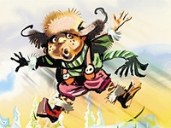
TÁBOROVÍ ŠKRIATKOVIA HLADAJÚ LESNÝCH ŠKRIATKOV
Mená: .............................................................................................................
Naša rodina:

Bývame:

V lese sme našli:
1. 18.
2. 19.
3. 20.
4. 21.
5. 22.
6. 23.
7. 24.
8.
9.
10.
11.
12.
13.
14.
15.
16.
17.
Najviac sa nám pácili: ................................................................................

Šmolkovia:

